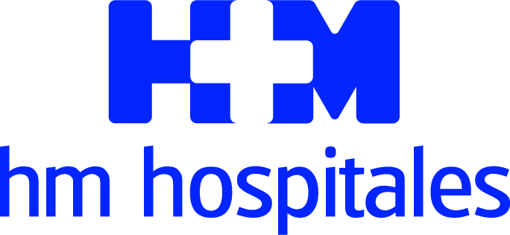

Galardón concedido por la APP de HM Hospitales
HM HOSPITALES RECIBE EL ‘PREMIO NACIONAL DE INFORMÁTICA Y SALUD’ POR SU ESFUERZO TECNOLÓGICO EN DESARROLLAR SOLUCIONES EN EL SECTOR SANITARIO

- El jurado ha valorado la transformación digital experimentada en los procesos asistenciales del Grupo gracias a la APP, que ya ha recibido descargas de 60.000 pacientes

- HM Hospitales es uno de los primeros grupos hospitalarios de Europa en proporcionar a sus usuarios el tiempo de espera en Urgencias por especialidad en todos sus centros de Madrid y algunos del resto de España

- El Grupo es el único a nivel mundial en el desarrollo del proceso ‘He llegado’ que permite la geo-localización del paciente para su identificación en la llegada a una cita médica

Madrid, 18 de enero de 2019. HM Hospitales ha cosechado un nuevo premio para su APP. En esta ocasión el Grupo ha recibido el Premio Nacional de Informática y Salud 2018 a la ‘Organización que ha realizado un mayor esfuerzo tecnológico para desarrollar soluciones en el sector sanitario’.

Dicho galardón ha sido recogido por el presidente de HM Hospitales, Dr. Juan Abarca Cidón, y ha sido concedido por la Sociedad Española de Informática de la Salud. La entrega del galardón tuvo lugar ayer en un acto celebrado en el Aula Magna de la Facultad de Medicina de la Universidad Autónoma de Madrid, al que asistieron representantes institucionales y empresariales del sector sanitario.

El Dr. Juan Abarca Cidón, tras agradecer la concesión del premio, aseguró que, “la APP de HM Hospitales es la punta de lanza de nuestro Plan de Trasformación Digital que tiene como principal objetivo hacer más fácil y directa la relación del paciente con el hospital gracias a las nuevas tecnologías. Para lograrlo en los próximos 5 años HM Hospitales va a invertir 20 millones de euros con el objetivo de mejorar la eficiencia y la trasparencia de todos sus procesos de relación con el paciente”.

El jurado de la Sociedad Española de Informática de la Salud ha reconocido a HM Hospitales por la transformación digital experimentada en sus procesos asistenciales gracias a su APP. La motivación del premio recoge expresamente que HM Hospitales “ha revolucionado la atención con los pacientes, siendo uno de los primeros grupos hospitalarios de Europa en proporcionar a sus clientes el tiempo de espera en Urgencias por especialidad en todos sus centros de Madrid y algunos del resto de España vía APP”.

Del mismo modo, “el Grupo es el único a nivel mundial en el desarrollo del proceso ‘He llegado’, que permite la geo-localización del paciente para su identificación en la llegada a una cita médica”, sentencia la Sociedad Española de Informática de la Salud. Este reconocimiento se añade al concedido por PR Noticias a la APP del Grupo en diciembre de 2018.

60.000 descargas
Desde el lanzamiento de la APP de HM Hospitales en abril de 2018, se han registrado 60.000 descargas y los pacientes la usan para pedir cita online, tener un acceso inmediato a sus pruebas médicas de forma electrónica, y a todos sus informes médicos. Es decir, los informes médicos tradicionales, informes radiológicos, informes de laboratorio y acceso en tiempo real a las pruebas radiológicas entre otras muchas utilidades como la elección de centros y profesionales, los tiempos de espera o la posibilidad de gestionar su historia clínica.

La APP se engloba dentro de una estrategia corporativa denominada ‘Ciclo de Vida de Paciente, CVP’, y más concretamente en la iniciativa ‘Hospital Digital’, cuyo objetivo es mejorar la satisfacción de los pacientes haciendo los hospitales y policlínicos de HM Hospitales centros más cercanos y eficientes gracias al uso de las nuevas tecnologías.

Todas estas iniciativas se engloban en el Plan de Trasformación Digital de HM Hospitales, en el que se invertirán 20 millones de euros en los próximos 5 años (2019-2023) para poner en funcionamiento nuevas plataformas web y canales de comunicación más intuitivos y conectados que respondan a las necesidades de salud del paciente de una manera inmediata. Todos estos servicios se idean con el objetivo de facilitar los procesos internos de atención al usuario y de esta forma ofrecer una mejor prevención, mejores diagnósticos y más precisos, y una atención terapéutica personalizada. En definitiva, orientados a ofrecer a nuestros pacientes la máxima calidad asistencial

HM Hospitales
HM Hospitales es el grupo hospitalario privado de referencia a nivel nacional que basa su oferta en la excelencia asistencial sumada a la investigación, la docencia, la constante innovación tecnológica y la publicación de resultados.

Dirigido por médicos y con capital 100% español, cuenta en la actualidad con más de 4.700 profesionales que concentran sus esfuerzos en ofrecer una medicina de calidad e innovadora centrada en el cuidado de la salud y el bienestar de sus pacientes y familiares.

HM Hospitales está formado por 40 centros asistenciales: 15 hospitales, 4 centros integrales de alta especialización en Oncología, Cardiología, Neurociencias y Fertilidad, además de 21 policlínicos. Todos ellos trabajan de manera coordinada para ofrecer una gestión integral de las necesidades y requerimientos de sus pacientes.

Más información para medios:
DPTO. DE COMUNICACIÓN DE HM HOSPITALES
Marcos García Rodríguez
Tel.: 914 444 244 Ext 167 / Móvil 667 184 600
E-mail: mgarciarodriguez@hmhospitales.com
Más información: www.hmhospitales.com

